**Скакун Елена Лукашова (Skakunowna Helena)**

29 июля 1817 г – крещение (НИАБ 136-13-894, лист 97, №47/1817-р (ориг)).

**НИАБ 136-13-894:** Лист 97. **Метрическая запись №47/1817-р (ориг).**

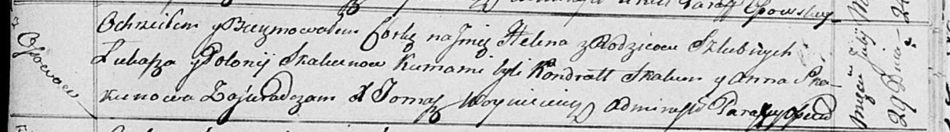

Осовская Покровская церковь. 29 июля 1817 года. Метрическая запись о крещении.

Skakunowna Helena – дочь родителей с деревни Осовo.

Skakun Łukasz – отец.

Skakunowa Połonija – мать.

Skakun Kondrat – кум.

Skakunowa Anna – кума.

Woyniewicz Tomasz – ксёндз.